**Requerimento Nº 1563/2022**

**Súmula:** Requer informações da Via Mobilidade sobre a possiblidade de construção de uma nova passarela para pedestres em frente ao Supermercado Paraná, Jardim Santa Rita, ligando a Rod. Eng. Renê Benedito da Silva à Avenida Leda Pantalena, neste município de Itapevi – SP.

**REQUEIRO** à Mesa, depois de ouvido o douto plenário na forma regimental vigente, que seja oficiado à Via Mobilidade sobre a possiblidade de construção de uma travessia de pedestres em frente ao Supermercado Paraná, Jardim Santa Rita, ligando a Rod. Eng. Renê Benedito da Silva à Avenida Leda Pantalena, neste município de Itapevi - SP

**Justificativa**

Senhor Presidente;

Senhoras Vereadoras;

Senhores Vereadores;

Os moradores desta localidade nos procuraram solicitando esta providência, pois, segundo os mesmos, a atual travessia encontra-se distante dos estabelecimentos comerciais do bairro, obrigando os moradores a percorrerem uma considerável distância do leito da rodovia, estando-os assim, vulneráveis à ação de meliantes.

Ante o exposto, estando certo de que a realização desta solicitação será de grande valia para a sociedade e de muito reconhecimento para a Via Mobilidade. Neste contexto e apostando na sensibilidade desta Companhia, esperamos o atendimento desse justo e democrático pleito.

Sala das Sessões Benvindo Moreira Nery, 06 de junho de 2022.

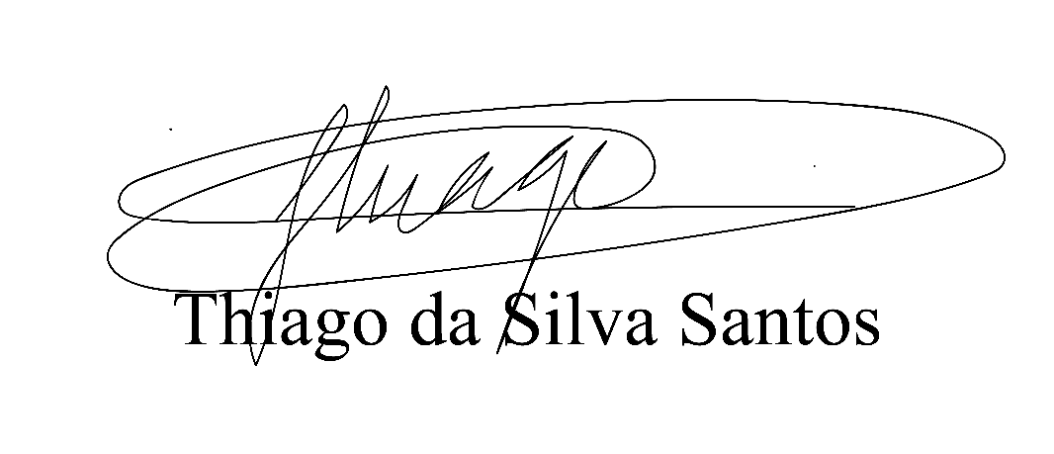

Vereador Thiaguinho Silva

Vice-Presidente

Líder do governo